(34) 多項式函數
多項式函數的形式是：
f(x)＝x^{n}
變數n越大，f(x)變化越快。我們先從n＝2開始：
f(x)＝x²
x | 1 | 2 | 3 | 4 | 5 | 6 | 7 | 8 | 9 | 10
f(x) | 1 | 4 | 9 | 16 | 25 | 36 | 49 | 64 | 81 | 100

f(x)＝x²的圖形如下：
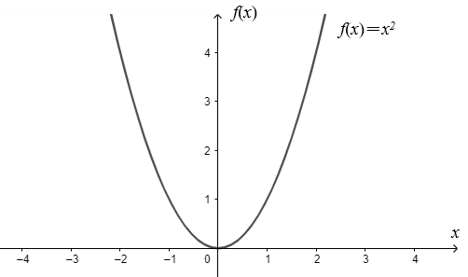
同學們可以看出，f(x)＝x²對x而言，是對稱的，也就是以y軸為對稱軸，
因此f(x)＝f(−x)。
我們可以看一下f(x)＝x³：
x | 1 | 2 | 3 | 4 | 5 | 6 | 7 | 8 | 9 | 10
f(x) | 1 | 8 | 27 | 64 | 125 | 216 | 343 | 512 | 729 | 1000
我們看出f(x)＝x³的增加速度比f(x)＝x²快的多。
當x＝10時，f(x)＝x³＝10³＝1000
但如果是f(x)＝x²，f(x)＝x²＝10²＝100
f(x)＝x³的圖形如下：
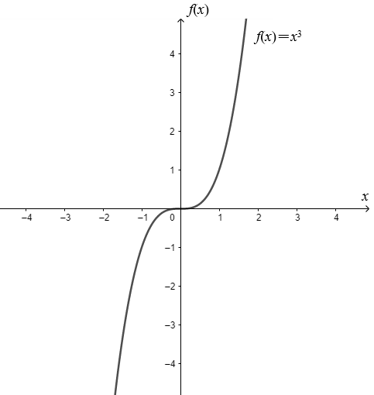
各位可以看出，f(x)＝x³對x而言，是相反的，也就是以原點(0,0)為對稱中心，
因此f(−x)＝−f(x) 。

我們不妨將f(x)＝x²和f(x)＝x³畫在一起做比較：
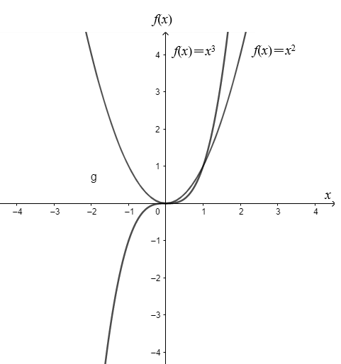
多項式函數的形式是f(x)＝x^{n}
假設n＝−1，則f(x)＝x⁻¹＝$\frac{1}{x}$
x | 0.01 | 0.1 | 1 | 2 | 3 | 4 | 5 | 6 | 7 | 8 | 9 | 10
f(x) | 100 | 10 | 1 | 0.5 | 0.33 | 0.25 | 0.2 | 0.16 | 0.14 | 0.12 | 0.11 | 0.1
( f(x)取到小數點後第二位)

我們可以看出f(x)＝x⁻¹是一個漸減的函數。
x越大，f(x)的值越小。
f(x)＝x⁻¹＝$\frac{1}{x}$的圖形如下：(x>0時)
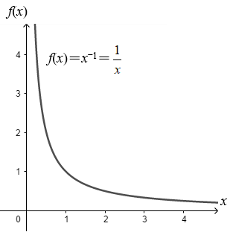

同學們應該知道，f(x)＝x^{n}中，只要n是一個負數，f(x)＝x^{n}就是一個漸減的函數。

